**7,62-мм Самозарядный Карабин Симонова СКС-45**

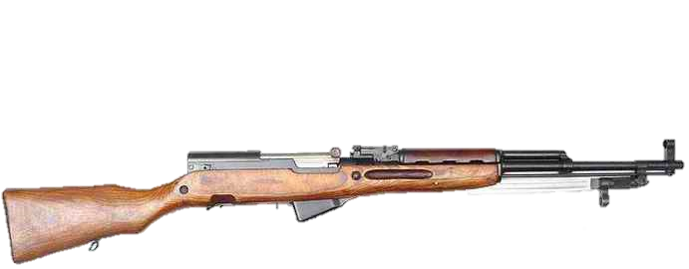

*Рисунок 1 – СКС-45 вид справа*

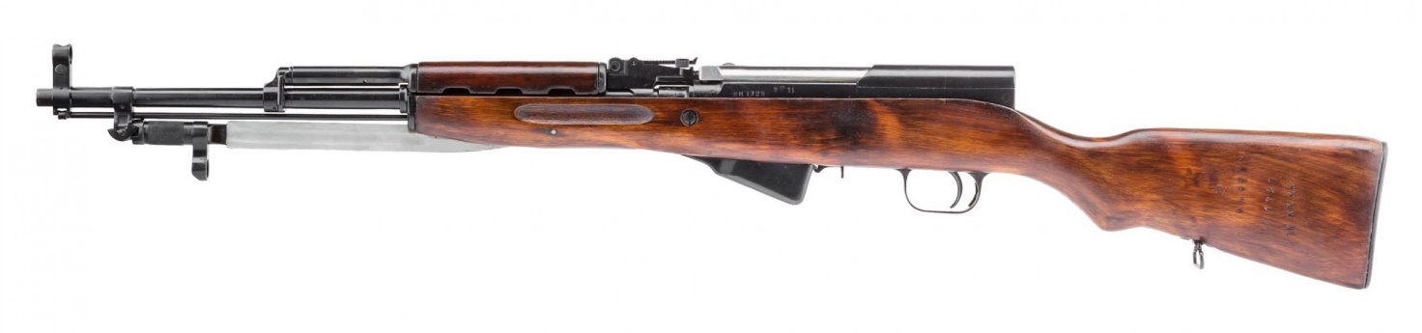

*Рисунок 2 – СКС-45 вид слева*

СКС-45 был одним из самых первых образцов вооружения, созданных под новый «промежуточный» патрон образца 1943 года.

|  |  |
| --- | --- |
| ТТХ | |
| Применяемый боеприпас | 7,62х39 |
| Ёмкость магазина | 10 п. |
| Скорострельность одиночными | 35 - 40 выст./мин. |
| Прицельная дальность | 1000 м. |
| Начальная скорость пули | 735 м/с |
| Вес без патронов и без штыка | 3,75 кг. |
| Длина ствола | 625 мм. |
| Длина со штыком | 1260 мм. |
| Длина без штыка | 1020 мм. |
| Тип автоматики | Отвод пороховых газов через боковое отверстие в стенке ствола. |